Технология организации бюджетирования на крупных предприятиях
Филиппов В. Е., Якименко А. А. (компания ИКТ)
Составление бюджета крупного предприятия – важный элемент современного управления бизнесом. Для принятия управленческих решений руководящему звену необходима достоверная, объективная и своевременная информация об обосновании и исполнении бюджета. Обеспечить руководство предприятия такой информацией позволяет внедрение технологии бюджетирования.
Что такое бюджетирование? Опыт работы специалистов компании ИКТ позволяет определить следующие три ракурса понятия бюджетирования:
- бюджетирование как процесс трансформации планов деятельности предприятия в финансово-экономические показатели - показатели доходов и расходов, платежей и поступлений;
- бюджетирование как инструмент повышения ответственности руководителей за затраты на достижение поставленных целей и полученные результаты;
- бюджетирование как технология информационно-аналитической поддержки управления, предназначенная для повышения экономической обоснованности принимаемых руководителем решений.
Каждый из этих ракурсов представляет собой самостоятельный уровень внедрения бюджетирования на предприятии. Прежде чем перейти к анализу этих уровней, необходимо определить термины, используемые в планировании и бюджетировании, а именно:
цель – ориентир в определенной области управления, заданный в рамках иерархии вышестоящим руководителем нижестоящему руководителю;
целевой показатель – показатель, количественно характеризующий цель. Плановое значение целевого показателя является ориентиром для руководителя. Фактическое значение отражает степень выполнения целей. Одна цель может характеризоваться несколькими показателями, а один показатель (чаще всего интегральный) может описывать несколько целей.
план – набор действий, мероприятий, проектов и т.д., которые собирается реализовать конкретный руководитель для достижения поставленных ему целей;
бюджет – сумма располагаемых для выполнения запланированных мероприятий средств.
Рассмотрим каждый в отдельности уровень внедрения бюджетирования на крупном предприятии.
Бюджетирование как процесс трансформации планов деятельности предприятия в финансово-экономические показатели. На современном крупном предприятии функционируют следующие, связанные с формированием перспективных величин, процессы:
- целевого планирования
- планирования мероприятий
- бюджетирования
Целевое планирование предусматривает определение целей и их формализацию в виде целевых показателей. В качестве целевых используются финансовые и нефинансовые, качественные и количественные показатели, при помощи которых для каждого руководителя устанавливается одна или несколько целей. Приведем пример - структуру целевых показателей для производственного подразделения (рис.1):
Рис.1. Взаимосвязь процессов формирования перспективных экономических величин.
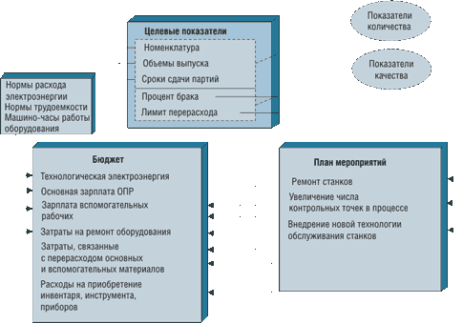
Из примера следует, что целевые показатели задают параметры, которые позволяют подразделению «вписаться» в общую, объединяющую все подразделения и функциональные направления, программу работы предприятия.
При помощи нормативов планируется потребность в ресурсах, необходимых для выполнения показателей объема, номенклатуры выпуска и сроков сдачи продукции. План мероприятий позволяет определить конкретные шаги по уменьшению процента брака и сверхнормативного расхода материалов. Если рассматривать нормативы и мероприятия с точки зрения процессов, то предназначение нормативной базы заключается в измерении текущего состояния процесса, а мероприятиями являются внесения изменений в сам процесс с целью улучшения его характеристик. Нормативы и мероприятия оцениваются с точки зрения потребности в финансовых ресурсах, которые формируются в бюджетах. Бюджеты аккумулируют весь комплекс расходов, на который может влиять руководитель.
Бюджетирование как инструмент повышения ответственности руководителей за затраты на достижение поставленных целей и полученные результаты. Существует практика, когда при внедрении бюджетирования на предприятии приоритет отдается аспекту автоматизации зачастую в ущерб аспекту управленческому. Практика показывает, что автоматизация позволяет снизить трудоемкость расчетных операций, повысить их скорость, применять различные методы прогнозирования и моделирования, но никоим образом не снижает роли руководителей предприятия в бюджетном процессе. При таком подходе не могут быть реализованы в полной мере преимущества бюджетирования, как инструмента мотивации и стимулирования руководителей. Между тем, это преимущество состоит именно в создании эффективного инструмента управления, основанного на ответственности руководителей за затраты и результаты. В чем состоит управленческий аспект бюджетирования? Он заключается:
- В создании обоснованной структуры бюджетов;
- В закреплении ответственности за затраты и результаты в соответствии с возможностью оказания влияния на эти показатели;
- В вовлечение руководителей всех уровней управления в процесс планирования;
- В мотивации руководителей на исполнение бюджетов.
Поясним вышесказанное. Обоснованная структура бюджетов представляет собой такую структуру, в которой подтверждена необходимость существования каждого отдельно взятого бюджета. Критерий необходимости того или иного бюджета - ответственность руководителя за его выполнение, то есть подтверждение того, что этот бюджет исполняем. Следует подчеркнуть, что ответственность за исполнение должна быть персональной. Если ответственность за бюджет коллегиальная, то процесс исполнения бюджета и последующего анализа результатов может сводиться к «перетягиванию одеяла», что в свою очередь никоим образом не способствует повышению эффективности реализации процесса бюджетирования на предприятии. Если ответственность за исполнение данного бюджета ни на ком не лежит, или она считается коллегиальной, то данный бюджет для целей управления не нужен. В данном случае такой бюджет является просто плановым расчетом, либо консолидированной формой, которые применяются для аналитики в процессе планирования, в частности, при моделировании.
Значимость фактора обоснованности структуры бюджетов возрастает по мере роста компании: чем больше компания, тем больше формируется бюджетов. Соответственно возрастают трудозатраты на обработку и согласование этих бюджетов. В связи с этим вопрос классификации каждого документа как бюджетного (исполняемого), либо как аналитического (расчетного) приобретает особую важность.
Закрепление ответственности за затраты и результаты должно осуществляться в соответствии с возможностью руководителя оказывать на них влияние. На сегодняшний день сформировались два принципиальных подхода к бюджетированию:
1.Включение в бюджет всех затрат, относящихся к данному подразделению;2.Включение в бюджет только тех затрат, на которые данный руководитель может влиять в соответствии со своими полномочиями.
В первом подходе в бюджет включаются все затраты, которые так или иначе связаны с деятельностью подразделения (функциональной сферы). Например, в производственном здании находятся несколько цехов. Здание отапливается, соответственно, отапливаются и цехи. Расходы на отопление цехов включаются в их бюджеты путем распределения планового объема потребления тепла предприятием. Эти затраты, безусловно, относятся к деятельности цехов, однако начальники цехов на них влиять не могут. Соответственно, при применении второго подхода данные затраты включаться в бюджет не будут.
Первый подход применяется в том случае, если необходимо подсчитать, сколько «стоят» предприятию услуги подразделения. Для этого учитываются все связанные с деятельностью данного подразделения затраты. Сумма этих затрат делится на количество произведенной продукции или услуг, измеряемых штуками, нормо-часами, м2, тонно-километрами и т.д. Второй подход необходим для стимулирования деятельности руководителей, поскольку она оценивается только по тем показателям, которыми они могут управлять. На практике на соответствующем уровне принятия решений управлять можно всеми статьями расходов и доходов. Например, решения по затратам на отопление в приведенном примере должны принимать не начальники цехов, а директоры по производству, либо главные инженеры. В случае, если цели, для которых применяются эти подходы, определены неверно, эффект от внедрения системы бюджетирования сводится к нулю. Руководители вовлекаются в процесс планирования путем организации процесса планирования мероприятий и согласования различных планов. Участие руководителей верхнего уровня в бюджетном комитете позволяет согласовать планы и бюджеты верхнего уровня. Бюджеты нижних уровней согласуются посредством проведения контрольных совещаний у каждого заместителя генерального директора предприятия (участника бюджетного комитета).
Бюджетирование как технология информационно-аналитической поддержки управления, предназначенная для повышения экономической обоснованности принимаемых руководителем решений. Процесс бюджетирования - мощный инструмент управления, позволяющий стимулировать руководителя на достижение результатов, повысить объективность и точность финансово-экономического планирования и оценить эффективность работы подразделений. Бюджетирование является полноценной технологией информационно-аналитической поддержки управления. Внедрение технологии бюджетирования дает возможность повысить обоснованность расходов, улучшить качество прогнозов доходов, а также установить взаимосвязь между целевыми показателями и затратами на их достижение. На рисунке 2 показана технология бюджетирования, реализуемая посредством установления четкой логической взаимосвязи между целями, целевыми показателями, пути достижения которых определяются планами мероприятий и стоимостным измерением планов - бюджетами.
Рис.2. Технология бюджетирования.
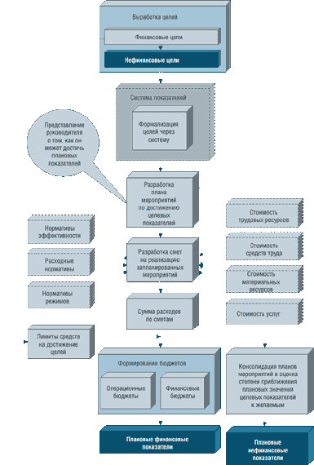
Последней ступенью в развитии бюджетирования на предприятии является интеграция данного процесса в систему информационно-аналитической поддержки управления и его позиционирование как технологии поддержки менеджмента. Эта технология позволяет внести логику в процесс формирования перспективных величин и повысить объективность плановых данных. Ее существенным плюсом является нацеленность на мотивацию и стимулирование труда руководителей. Бюджетирование – путь к формированию корпоративной дисциплины, позволяющей каждому руководителю понимать цели и задачи, стоящие как перед предприятием в целом, так и лично перед ним.

